**Solusi Latihan Algoritma Branch and Bound dan A\***

|  |  |  |
| --- | --- | --- |
| 2 | 4 | 3 |
| 1 | 7 | 5 |
| 6  kiri |  | 8  atas |

kanan

|  |  |  |
| --- | --- | --- |
| 2 | 4 | 3 |
| 1 | 7 | 5 |
|  | 6 | 8 |

h(n) = 1+1+2+1+1 = 6

kiri

f(n) = 6 + 1 = 7

|  |  |  |
| --- | --- | --- |
| 2 | 4 | 3 |
| 1 | 7 | 5 |
| 6 | 8 |  |

h(n) = 1+1+2+1+1 = 6

f(n) = 6 + 1 = 7

kanan

|  |  |  |
| --- | --- | --- |
| 2 | 4 | 3 |
| 1 |  | 5 |
| 6 | 7 | 8 |

h(n) = 1+1+2 = 4

f(n) = 4 + 1 = 5

atas

|  |  |  |
| --- | --- | --- |
| 2 | 4 | 3 |
|  | 1 | 5 |
| 6 | 7 | 8 |

h(n) = 1+2+2= 5

f(n) = 5 + 2 = 7

|  |  |  |
| --- | --- | --- |
| 2 | 4 | 3 |
| 1 | 5 |  |
| 6 | 7 | 8 |

h(n) = 1+2+1+1 = 5

f(n) = 5 + 2 = 7

|  |  |  |
| --- | --- | --- |
| 2 |  | 3 |
| 1 | 4 | 5 |
| 6 | 7 | 8 |

h(n) = 1+1+1 = 3

f(n) = 3 + 2 = 5

kanan

kiri

|  |  |  |
| --- | --- | --- |
|  | 2 | 3 |
| 1 | 4 | 5 |
| 6 | 7 | 8 |

h(n) = 1+1 = 2

f(n) = 2 + 3 = 5

|  |  |  |
| --- | --- | --- |
| 2 | 3 |  |
| 1 | 4 | 5 |
| 6 | 7 | 8 |

h(n) = 1+1+1+1 = 4

f(n) = 4 + 3 = 7

|  |  |  |
| --- | --- | --- |
|  | 2 | 3 |
| 1 | 4 | 5 |
| 6 | 7 | 8 |

h(n) = 1+1 = 2

f(n) = 2 + 3 = 5

bawah

|  |  |  |
| --- | --- | --- |
| 1 | 2 | 3 |
|  | 4 | 5 |
| 6 | 7 | 8 |

h(n) = 1 = 1

bawah

f(n) = 1 + 4 = 5

kanan

|  |  |  |
| --- | --- | --- |
| 1 | 2 | 3 |
| 4 |  | 5 |
| 6 | 7 | 8 |

h(n) = 0

f(n) = 0 + 5 = 5

|  |  |  |
| --- | --- | --- |
| 1 | 2 | 3 |
| 6 | 4 | 5 |
|  | 7 | 8 |

h(n) = 1+1 = 2

f(n) = 2 + 5 = 7

**2. TSP**

**Simpul asal = 3**

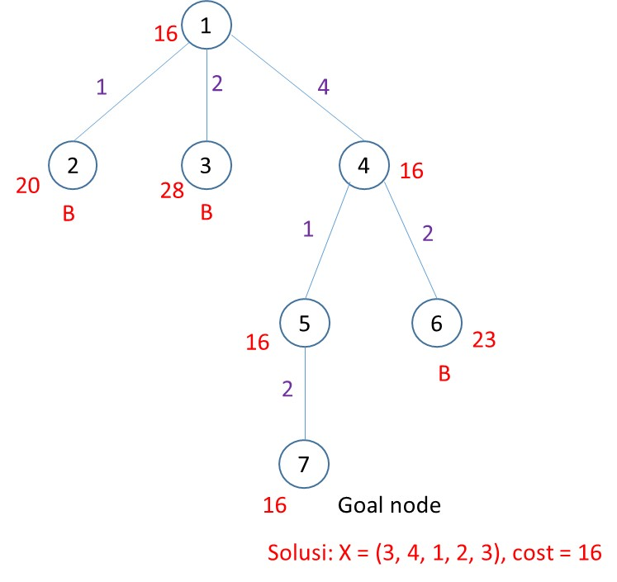

Proses perhitungan *bound* untuk setiap simpul adalah sbb:

1. Menghitung bound untuk simpul 1:



Jumlah semua pengurang = 2 + 3 + 4 + 6 + 1 = 16 🡪 c(1) = 16

1. Menghitung bound untuk simpul 2 (bersesuaia ndengan sisi (3,1) pada graf):

Dari matriks A, ubah nilai pada baris ke-3 dan kolom ke-1 menjadi ∞, lalu ubah nilai A(1, 3) menjadi ∞, lalu reduksi lagi matriksnya



Jumlah semua pengurang = r = 4

Nilai bound untuk simpul 2 🡪 c(2) = c(1) + A(3,1) + r = 16 + 0 + 4 = 20

1. Menghitung bound untuk simpul 3 (bersesuaian dengan sisi (3,2) pada graf):

Dari matriks A, ubah nilai pada baris ke-3 dan kolom ke-2 menjadi ∞, lalu ubah nilai A(2, 3) menjadi ∞, lalu reduksi lagi matriksnya



Jumlah semua pengurang = r = 5+2 +1 = 8

Nilai bound untuk simpul 3 🡪 c(3) = c(1) + A(3,2) + r = 16 + 4 + 8 = 28

1. Menghitung bound untuk simpul 4 (bersesuaian dengan sisi (3,4) pada graf):

Dari matriks A, ubah nilai pada baris ke-3 dan kolom ke-4 menjadi ∞, lalu ubah nilai A(4, 3) menjadi ∞, lalu reduksi lagi matriksnya



Jumlah semua pengurang = r = 0

Nilai bound untuk simpul 4 🡪 c(4) = c(1) + A(3,4) + r = 16 + 0 + 0 = 16 🡪 goal node

Bunuh semua simpul dengan bound > 16. Habis.

Solusi X = (3, 4, 1, 2, 3) dengan total bobot = 16

1. Menghitung bound untuk simpul 5 (bersesuaian dengan sisi (4,1) pada graf):

Dari matriks B, ubah nilai pada baris ke-4 dan kolom ke-1 menjadi ∞, lalu ubah nilai B(1, 3) menjadi ∞, lalu reduksi lagi matriksnya



Jumlah semua pengurang = r = 0

Nilai bound untuk simpul 5 🡪 c(5) = c(4) + B(4,1) + r = 16 + 0 + 0 = 16

1. Menghitung bound untuk simpul 6 (bersesuaian dengan sisi (4,2) pada graf):

Dari matriks B, ubah nilai pada baris ke-4 dan kolom ke-2 menjadi ∞, lalu ubah nilai B(2, 3) menjadi ∞, lalu reduksi lagi matriksnya

 = D

Jumlah semua pengurang = r = 2 + 5 = 7

Nilai bound untuk simpul 5 🡪 c(5) = c(4) + B(4,1) + r = 16 + 0 + 7 = 23

1. Menghitung bound untuk simpul 7 (bersesuaian dengan sisi (1,2) pada graf):

Dari matriks D, ubah nilai pada baris ke-1 dan kolom ke-2 menjadi ∞, lalu reduksi lagi matriksnya



Jumlah semua pengurang = r = o

Nilai bound untuk simpul 5 🡪 c(7) = c(5) + D(1,2) + r = 16 + 0 + 0 = 16